Подготовка к ЕГЭ.
Опорный конспект по тригонометрии

Синусом угла α называется отношение противолежащего катета к гипотенузе.
Косинусом угла α называется отношение прилежащего катета к гипотенузе.
Тангенсом угла α называется отношение противолежащего катета к прилежащему.
Котангенсом угла α называется отношение прилежащего катета к противолежащему.

Синусом угла α называется ордината точки единичной окружности.
Косинусом угла α называется абсцисса точки единичной окружности.
Тангенсом угла α называется отношение синуса угла α к косинусу.
Котангенсом угла α называется отношение косинуса угла α к синусу.

Функция | Аргумент
Функция | 0 (0▫) | $\frac{π}{6}$ (30▫) | $\frac{π}{4}$ (45▫) | $\frac{π}{3}$ (60▫) | $\frac{π}{2}$ (90▫)
sin α | 0 | $$\frac{1}{2}$$ | $\frac{\sqrt{2}}{2}$ | $$\frac{\sqrt{3}}{2}$$ | 1
cos α | 1 | $$\frac{\sqrt{3}}{2}$$ | $$\frac{\sqrt{2}}{2}$$ | $$\frac{1}{2}$$ | 0
tg α | 0 | $$\frac{1}{\sqrt{3}}$$ | 1 | $$\sqrt{3}$$ | -
ctg α | - | $$\sqrt{3}$$ | 1 | $$\frac{1}{\sqrt{3}}$$ | 0
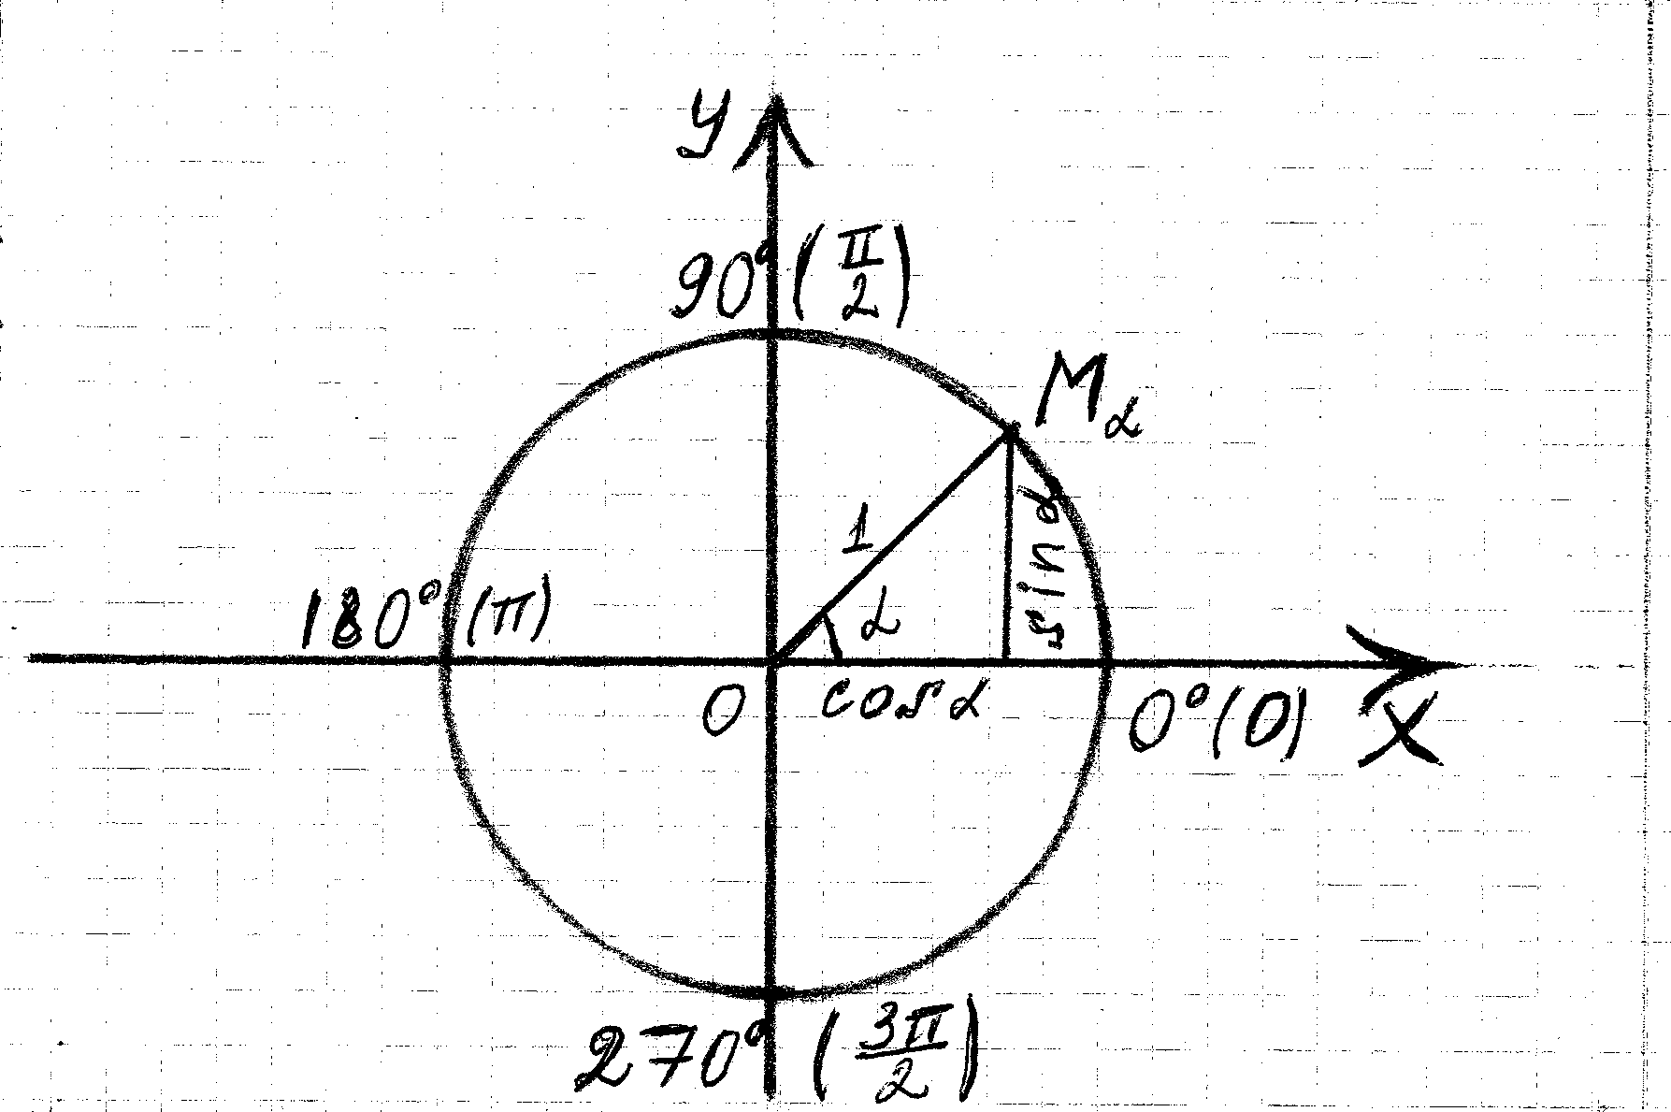 | Зависимости между тригонометрическими функциями одного и того же аргумента:  $\text{tg}α=\frac{\text{sin}α}{\text{cos}α}$, $\text{ctg}α=\frac{\text{cos}α}{\text{sin}α}$  ${\text{sin}}^{\text{2 }}α+{\text{cos}}^{2}α=1$– основное тригонометрическое тождество  $$\text{tg}α⋅\text{ctg}α=1$$

$1+{\text{tg}}^{2}α=\frac{1}{{\text{cos}}^{2}α}$;$1+{\text{ctg}}^{2}α=\frac{1}{{\text{sin}}^{2}α}$

Формулы приведения
Для того, чтобы привести тригонометрическую функцию произвольного аргумента γ к аргументу α, 0< α < $\frac{π}{2}$, надо:
- представить: $γ=\frac{π}{2}⋅m+α$
- если m – чётное число, то наименование функции НЕ меняется;
если m – нечётное число, то наименование функции меняется на кофункцию;
- определить знак приводимой функции и поставить её перед приведённой.

Формулы сложения для тригонометрических функций

$$\text{sin }(α+β)=\text{sin}α⋅\text{cos}β+\text{cos}α⋅\text{sin}β$$ | $$\text{tg}(α+β)=\frac{\text{tg}α+\text{tg}β}{1−\text{tg}α⋅\text{tg}β}$$
$$\text{sin }(α−β)=\text{sin}α⋅\text{cos}β−\text{cos}α⋅\text{sin}β$$
$$\text{cos }(α+β)=\text{cos }α⋅\text{cos }β\text{ - sin }α⋅\text{sin }β$$ | $$\text{tg}(α−β)=\frac{\text{tg}α−\text{tg}β}{1+\text{tg}α⋅\text{tg}β}$$
$$\text{cos }(α−β)=\text{cos }α⋅\text{cos }β+\text{ sin }α⋅\text{sin }β$$

Тригонометрические функции двойного аргумента

$$\text{sin 2}α=2\text{sin}α⋅\text{cos}α$$ |  |  | $$\text{tg 2}α=\frac{\text{2tg}α}{1−{\text{tg}}^{2}α}$$
$$\text{cos}2α={\text{cos}}^{2}α−{\text{sin}}^{2}α$$ | $$\text{cos}2α=1−2{\text{sin}}^{2}α$$ | $$\text{cos}2α=2{\text{cos}}^{2}α−1$$ | $$\text{tg 2}α=\frac{\text{2tg}α}{1−{\text{tg}}^{2}α}$$

Формулы понижения степени тригонометрических функций

$2{\text{cos}}^{2}α=1+\text{cos}2α$; | $$2{\text{sin}}^{2}α=1−{\text{cos}}^{2}α$$

Тригонометрические функции половинного аргумента

$\text{tg}\frac{α}{2}=\frac{1−\text{cos}α}{\text{sin}α}$; | $$\text{tg}\frac{α}{2}=\frac{\text{sin}α}{1+\text{cos}α}$$

Выражение тригонометрических функций через тангенс половинного аргумента

$\text{sinx}=\frac{\text{2tg}\frac{x}{2}}{1+{\text{tg}}^{2}\frac{x}{2}}$; | $\text{cosx}=\frac{{\text{1-tg}}^{2}\frac{x}{2}}{1+{\text{tg}}^{2}\frac{x}{2}}$; | $$\text{tgx}=\frac{\text{2tg}\frac{x}{2}}{{\text{1-tg}}^{2}\frac{x}{2}}$$

Формулы суммы и разности синусов и косинусов

$$\text{sin}α+\text{sin}β=\text{2sin}\frac{α+β}{2}\text{cos}\frac{α−β}{2}$$ | $$\text{cos}α+\text{cos}β=\text{2cos}\frac{α+β}{2}\text{cos}\frac{α−β}{2}$$
$$\text{sin}α−\text{sin}β=\text{2sin}\frac{α−β}{2}\text{cos}\frac{α+β}{2}$$ | $$\text{cos}α−\text{cos}β=−\text{2sin}\frac{α+β}{2}\text{sin}\frac{α−β}{2}$$
Формулы преобразования произведения тригонометрических функций в сумму

$\text{sin}α⋅\text{sin}β=\frac{1}{2}(\text{cos}(α−β)−\text{cos}(α+β))$; | $$\text{sin}α⋅\text{cos}β=\frac{1}{2}(\text{sin}(α+β)+\text{sin}(α−β))$$
Частные случаи:

sin x = 0, $x=π+πn,n∈Z$  sin x = 1, $x=\frac{π}{2}+2πn,n∈Z$  sin x = - 1, $x=−\frac{π}{2}+2πn,n∈Z$ | cos x = 0, $x=\frac{π}{2}+πn,n∈Z$  cos x = 1, $x=2πn,n∈Z$  cos x = - 1, $x=π+2πn,n∈Z$

Уравнение | Формула решения | Примечание
sin x = a | x = (-1)^{n} arcsin a + πn, $n∈Z$ | arcsin (-a) = - arcsin a
cos x = a | x = ± arccos a + 2πn, $n∈Z$ | arccos (-a) = π - arccos a
tg x = a | x = arctg a + πn, $n∈Z$ | arctg (-a) = - arctg a
ctg x = a | x = arcctg a + πn, $n∈Z$ | arcctg (-a) = π - arctg a

